**江苏省仪征中学2024-2025学年度第二学期高三生物学科导学案**

**第35讲 基因工程及生物技术的安全性与伦理问题（2）**

研制人：康建莉 审核人：苏楠楠

班级： 姓名： 学号： 授课日期：2025年04月24日

**【本课在课程标准里的表述】**

概述基因工程是在遗传学、微生物学、生物化学和分子生物学等学科基础上发展而来的；阐明DNA重组技术的实现需要利用限制性内切核酸酶、DNA连接酶和载体三种基本工具

**【学习内容】**

**【**导学**】**

考点一 重组DNA技术的基本工具与基本操作程序

3．基本工程的基本操作程序

（1）目的基因的获取

①化学合成法直接人工合成目的基因：一般为比较小的目的基因。

②基因文库获取目的基因：来源可分为_________文库和___________文库。

基因组文库：指含有某种生物体________基因片段的___________的克隆群体。从基因组文库中筛选某种目的基因，一般采用____________________。

cDNA文库：从组织细胞中提取___________，逆转录成_______________，与适当载体连接后转化宿主，包含着细胞全部mRNA信息的cDNA克隆集合称为该组织细胞的cDNA文库。

③PCR技术

a.过程

变性：94 ℃条件下受热____________后解链为单链

↓

退火：55 ℃条件下，_______与单链相应互补序列结合

↓

延伸：72 ℃条件下在________________________作用下合成子链

b.PCR技术和DNA复制的比较

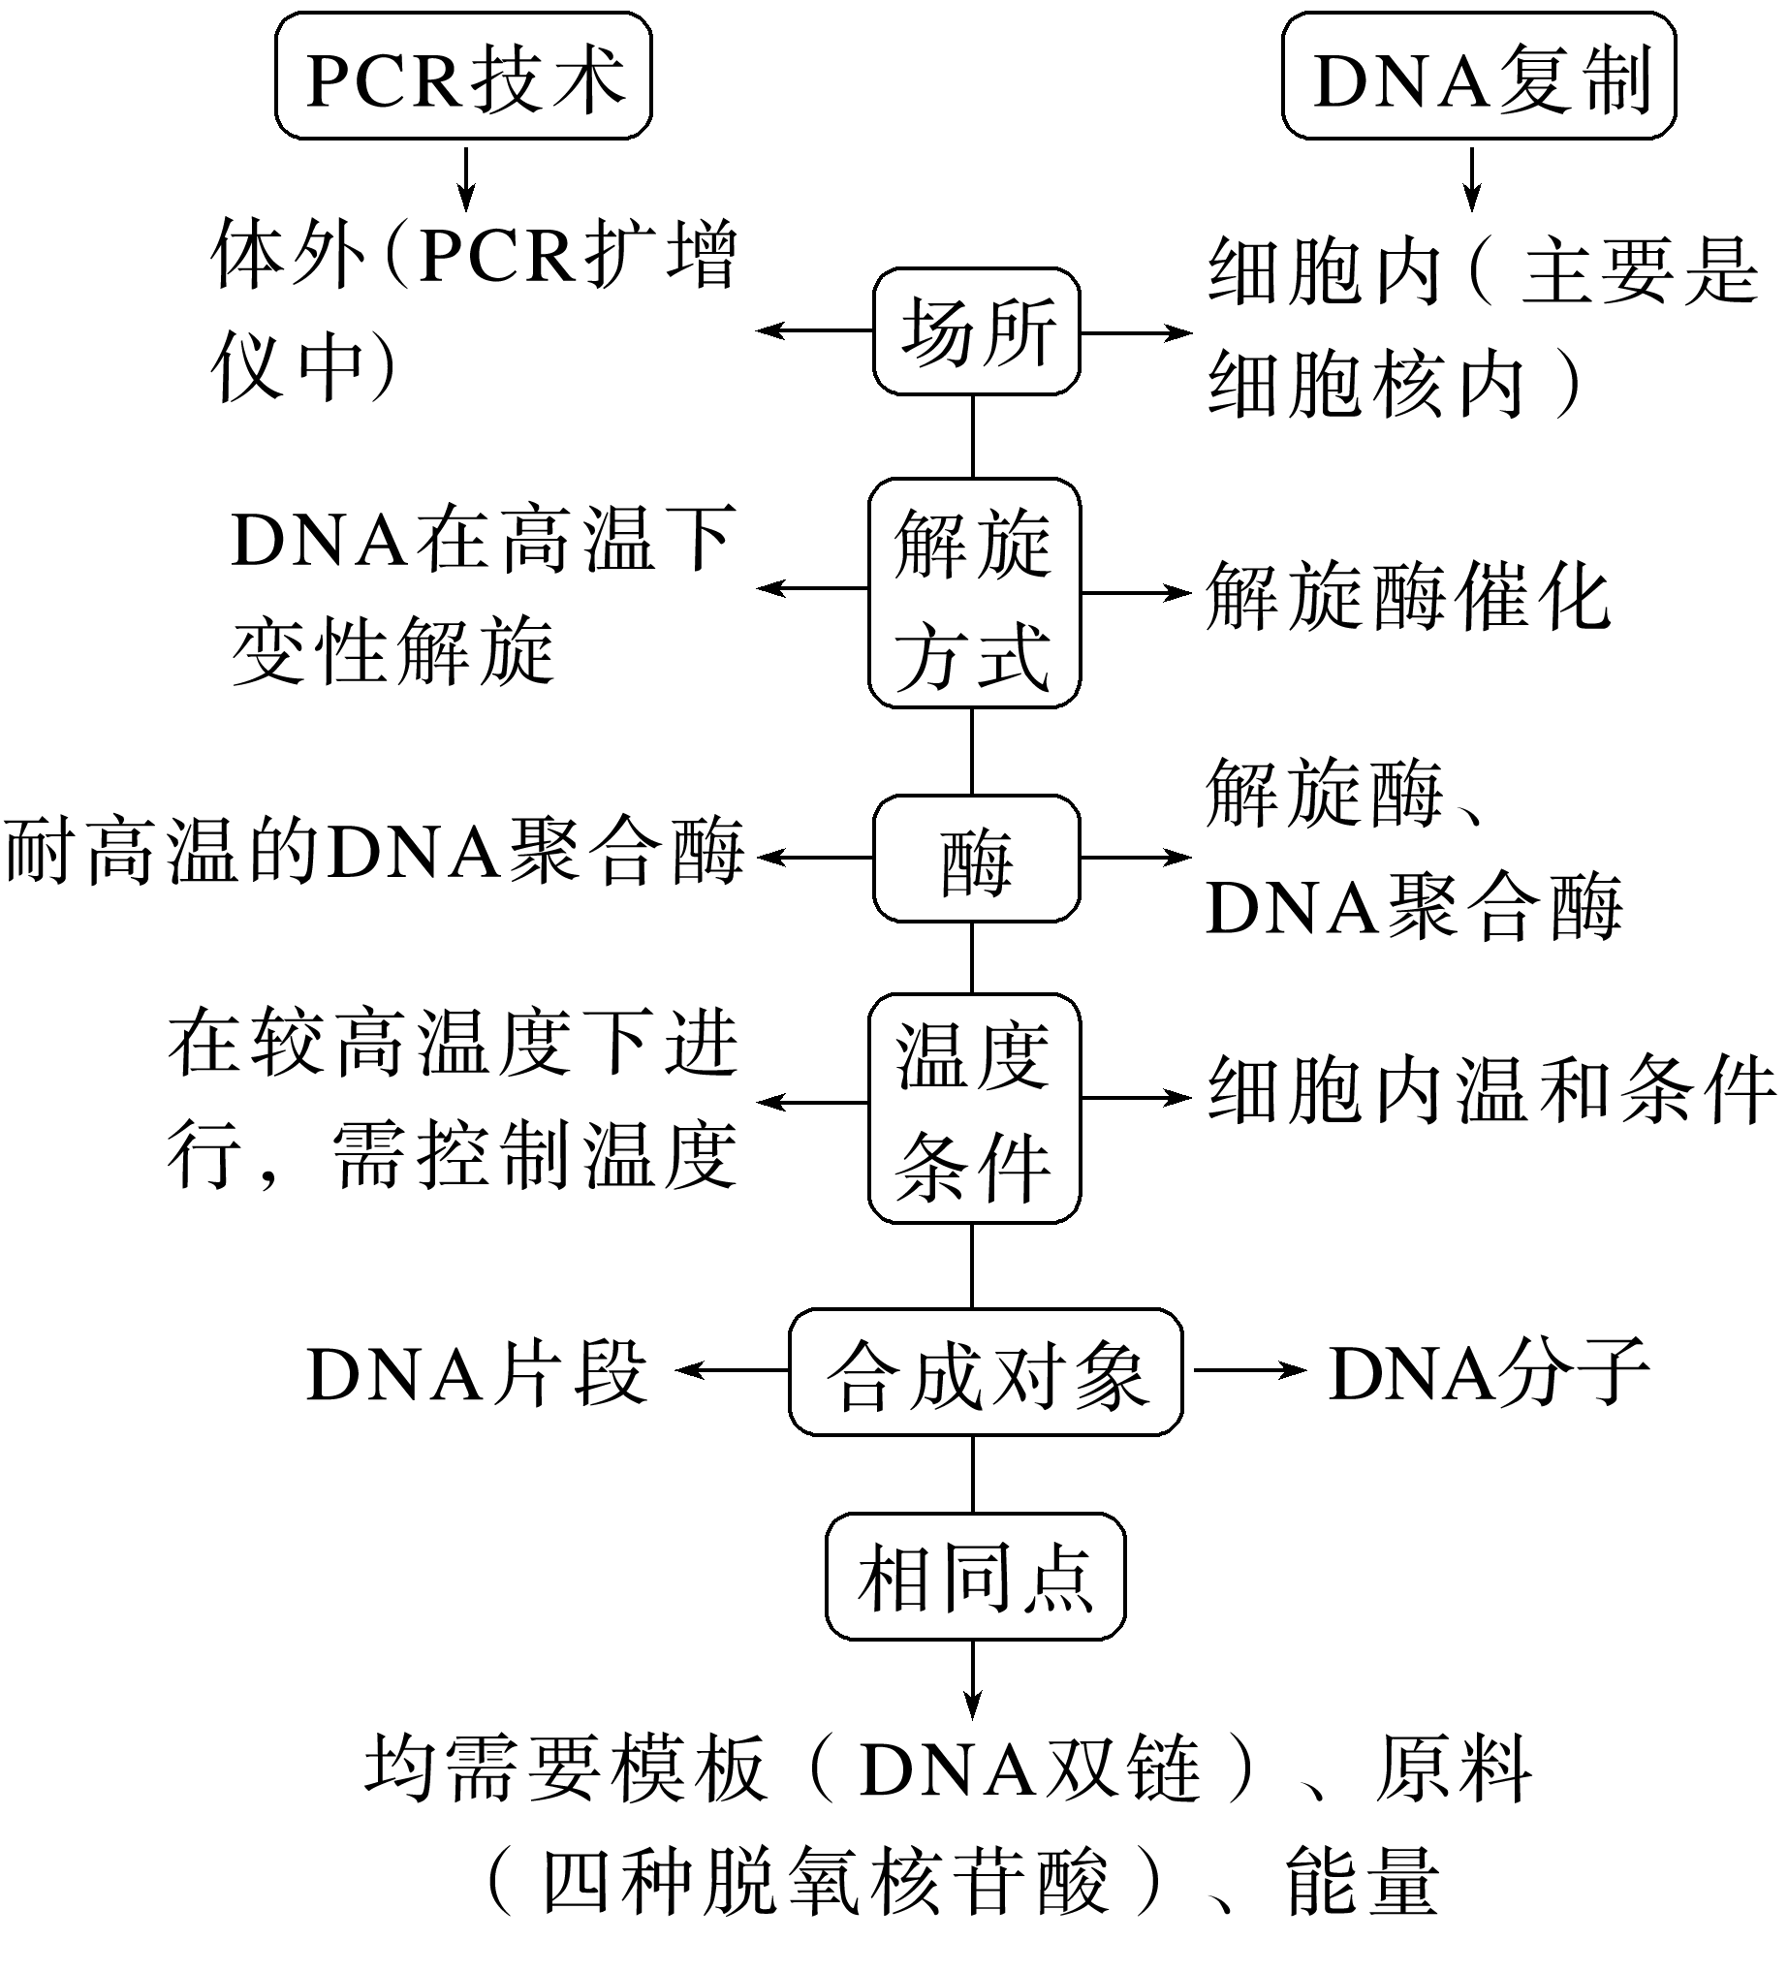

c.DNA的电泳鉴定

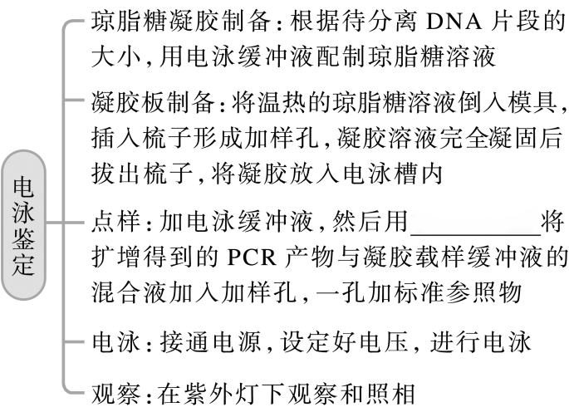

【导思】

1.在PCR过程中实际加入的为dNTP(即dATP、dGTP、dTTP、dCTP)，既可作为合成__________的原料，又可为DNA的合成提供______。

2.引物既可以是DNA单链，也可以为_______________。细胞内的DNA进行复制时，也需要________，一般为RNA片段。

3.真核细胞和细菌的DNA聚合酶都需要___________激活。因此，PCR反应缓冲溶液中一般要添加_______。

4.PCR扩增过程中的循环图示与规律

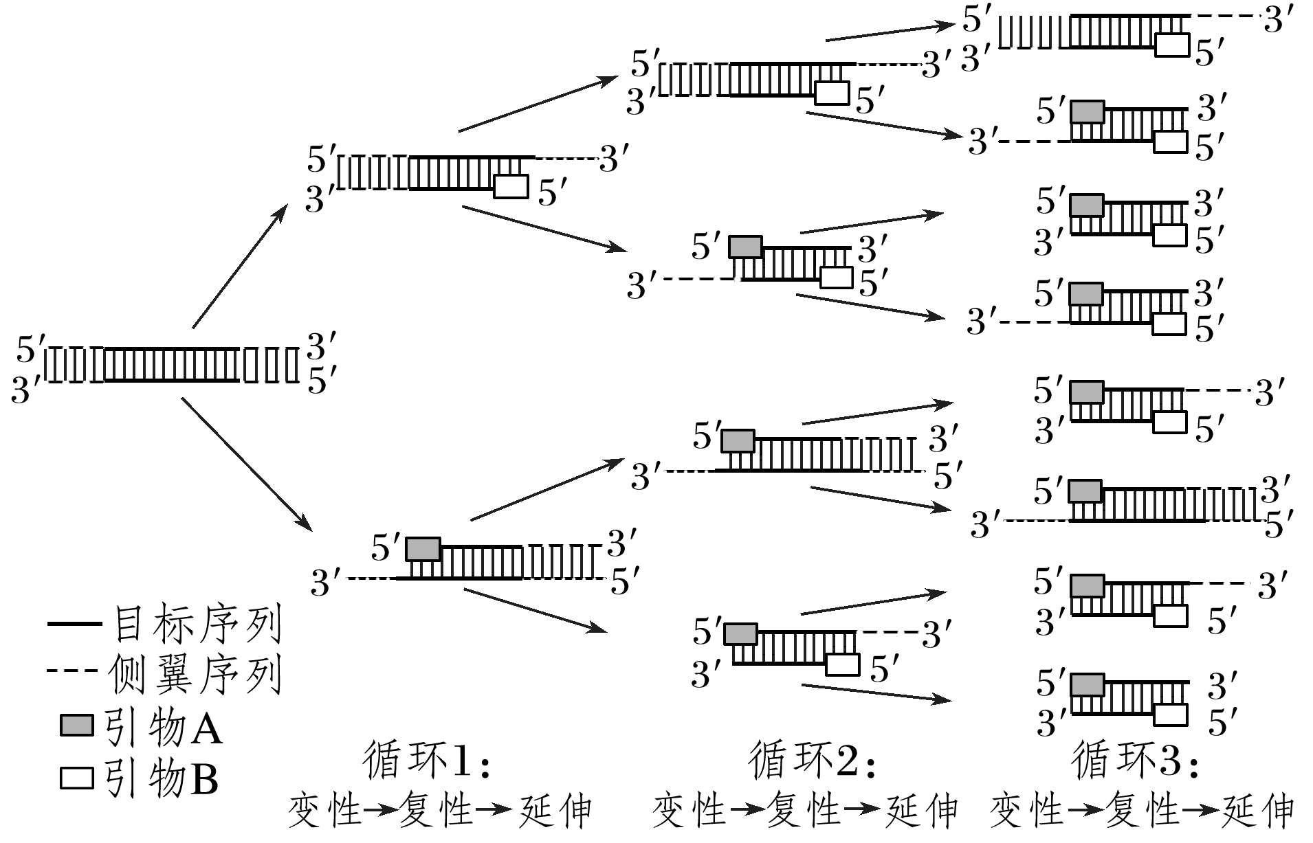

|  |  |  |  |  |
| --- | --- | --- | --- | --- |
| 循环次数 | 1 | 2 | 3 | *n* |
| DNA分子数 | 2 |  |  |  |
| 含引物A(或B)的DNA分子数 | 1 |  |  |  |
| 同时含引物A、B的DNA分子数 | 0＝21－2 |  |  |  |
| 共消耗的引物数量 | 2＝21＋1－2 |  |  |  |

【导练】

1.研究员利用PCR技术扩增X基因。两种引物及其与模板链的结合位置如下图甲所示。经4轮循环后产物中有5种不同的DNA分子，如下图乙所示。下列叙述正确的是（  ）

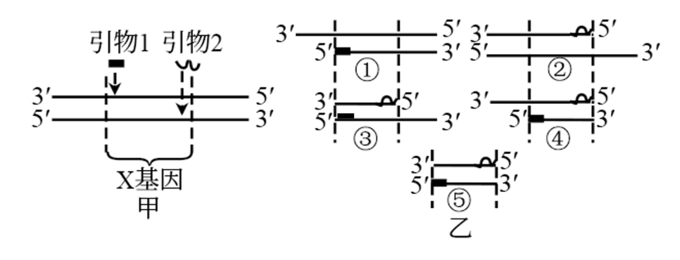

A．利用DNA连接酶才能完成PCR过程

B．一次加入30轮所需的引物1和引物2会干扰PCR进行

C．第⑤种DNA分子最早出现在第三轮复制后，只有一个⑤

D．经四轮复制产生的第⑤种DNA分子共有8个

2.下图为利用生物技术获得生物新品种的过程，有关说法错误的是（  ）

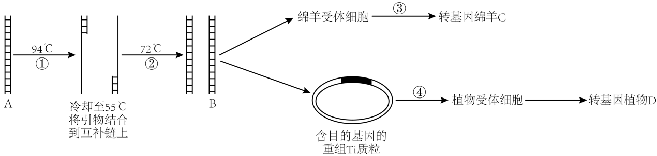

A．A→B过程中一般用4种脱氧核苷酸为原料，并加入两种引物

B．A→B过程利用了DNA复制原理，需要使用耐高温的DNA聚合酶

C．B→C为转基因绵羊的培育过程，常选用的受体细胞是卵母细胞

D．B→D为转基因植物的培育过程，其中④过程常用的方法是农杆菌转化法

【课后反思】

**江苏省仪征中学2024-2025学年度第二学期高三生物学科作业**

**第35讲 基因工程及生物技术的安全性与伦理问题（2）**

研制人：康建莉 审核人：苏楠楠

班级： 姓名： 学号： 时间： 04月24日 作业时长： 30分钟

1. 单选题

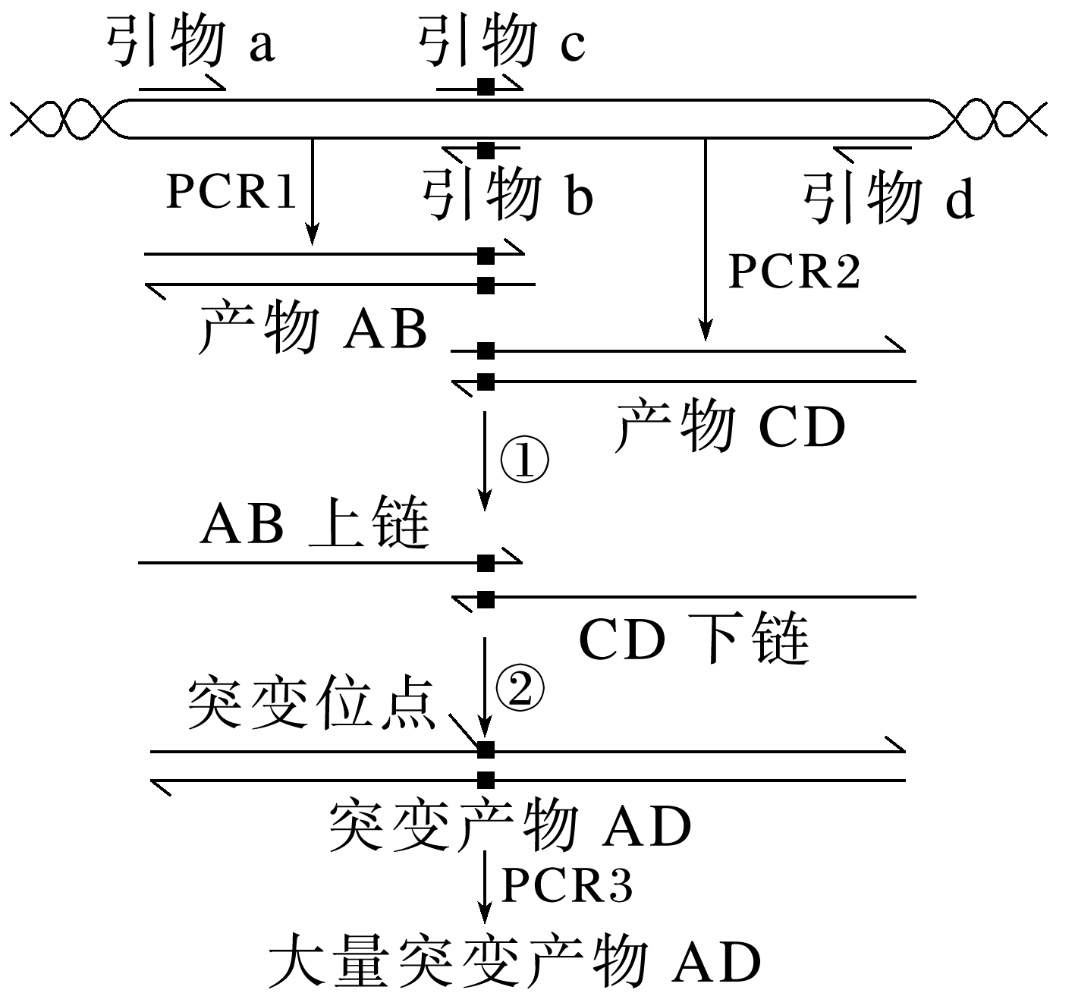1.利用重叠延伸PCR技术进行定点突变可以实现对纤维素酶基因进行合理性改造，其过程如下图所示。下列分析不正确的是(　　)

A．PCR1过程中的产物AB是依赖引物a和引物b扩增的结果

B．引物c和引物b上均含有与模板链不能互补的碱基

C．①过程需要先加热至约94 ℃后再冷却至约55 ℃左右

D．②过程需要利用引物a和引物d获得突变产物AD

2.利用PCR可以在体外进行DNA片段的扩增，下列有关“DNA片段的扩增及电泳鉴定”实验的相关叙述，错误的是(　　)

A．PCR实验中使用的微量离心管、枪头和蒸馏水等在使用前必须进行高压蒸汽灭菌处理

B．PCR利用了DNA的热变性原理

C．PCR所用的缓冲液和酶从冰箱拿出之后，迅速融化

D．在向微量离心管中添加反应组分时，每吸取一种试剂后，移液器上的枪头都必须更换

3.利用PCR技术扩增目的基因，其原理与细胞内DNA复制类似（如下图所示）。图中引物为单链DNA片段，它是子链合成延伸的基础。下列叙述错误的是（    ）

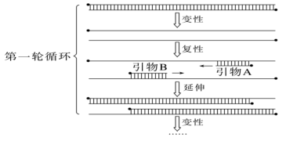

A．用PCR方法扩增目的基因时不必知道基因的全部序列

B．设计引物时需要避免引物之间形成碱基互补配对而造成引物自连

C．复性温度过高可能导致PCR反应得不到任何扩增产物

D．第四轮循环产物中同时含有引物A和引物B的DNA片段所占的比例为15/16

4.用氨苄青霉素抗性基因(*Amp*R)、四环素抗性基因(*Tet*R)作为标记基因构建的质粒如图所示。用含有目的基因的DNA片段和用不同限制酶酶切后的质粒，构建基因表达载体(重组质粒)，并转化到受体菌中。下列叙述错误的是(　　)

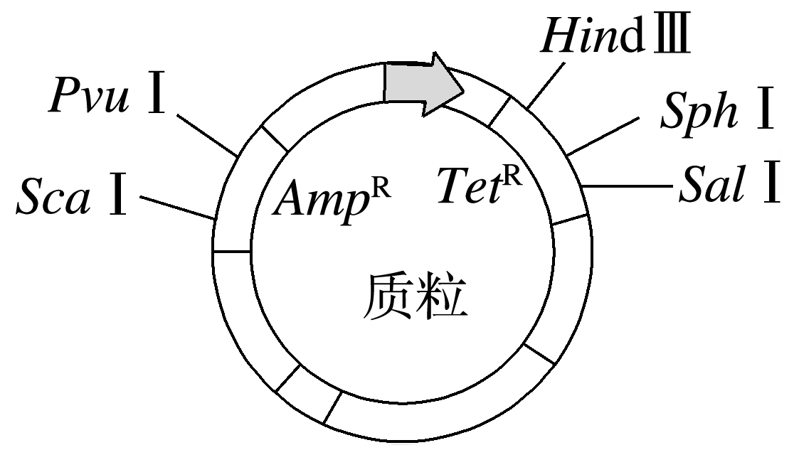

A．若用*Hin*d Ⅲ酶切，目的基因转录的产物可能不同

B．若用*Pvu* Ⅰ酶切，在含Tet(四环素)培养基中的菌落，不一定含有目的基因

C．若用*Sph* Ⅰ酶切，可通过DNA凝胶电泳技术鉴定重组质粒构建成功与否

D．若用*Sph*Ⅰ酶切，携带目的基因的受体菌在含Amp(氨苄青霉素)和Tet的培养基中能形成菌落

5.土壤农杆菌侵染植物细胞时，Ti质粒上的T－DNA片段转入植物的基因组。利用农杆菌以Ti质粒作为载体进行转基因，下列相关叙述不正确的是(　　)

A．目的基因应插入T－DNA片段外，以防止破坏T－DNA

B．用Ca2＋处理农杆菌，以利于其侵染植物细胞

C．Ti质粒是一种环状DNA分子，没有双螺旋结构

D．可以用DNA分子杂交技术检测外源DNA是否整合到植物的染色体DNA上

6.人们试图利用基因工程的方法，用乙种生物生产甲种生物的一种蛋白质。生产流程是：甲生物的蛋白质→mRNA目的基因与质粒DNA重组导入乙细胞获得甲生物的蛋白质。下列有关说法正确的是（  ）

A．①过程需要的酶是逆转录酶，原料是A、U、G、C

B．②要用限制酶切断质粒DNA，再用DNA连接酶将目的基因与质粒连接在一起

C．只要目的基因导入乙细胞，就能够获得甲生物的蛋白质

D．④过程的原料不含有A、U、G、C

7.以下关于活动“PCR扩增DNA片段及凝胶电泳鉴定”的叙述，错误的是（　　）

A．4种脱氧核苷三磷酸为PCR扩增提供原料和能量

B．上（载）样缓冲液中的电泳指示剂可使核酸显色

C．带有负电荷的核酸需要加在电泳槽的负极

D．不同大小的核酸迁移速率不同，从而实现其分离

8.下图是转基因猕猴培育过程示意图下列相关叙述正确的是（　　）

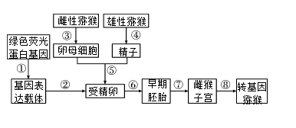

A．采用逆转录法体外大量扩增绿色荧光蛋白基因

B．为获得多个转基因猕猴，应在⑦之后进行胚胎分割

C．过程⑥提供CO2气体的目的是为受精卵提供碳源

D．过程⑦是将桑椹胚或囊胚移入代孕雌猴的过程

9.下列有关人胰岛素基因表达载体的叙述，正确的是（　　）

A．表达载体中的胰岛素基因可通过人肝细胞mRNA反转录获得

B．借助抗生素抗性基因可将含胰岛素基因的受体细胞筛选出来

C．表达载体的复制和胰岛索基因的表达均启动于复制原（起）点

D．启动子和终止密码子均在胰岛素基因的转录中起作用

二、多选题

10.双脱氧核苷三磷酸(ddNTP)与脱氧核苷三磷酸(dNTP)的结构如下图所示。已知 ddNTP 按碱基互补配对的方式加到正在复制的子链中后，子链的延伸立即终止。某同学要通过 PCR 技术获得被 32P 标记且以碱基“C”为末端的、不同长度的子链 DNA 片段。在反应管中已经有单链模板、引物、DNA 聚合酶和相应的缓冲液等，还需要加入下列原料中的（  ）

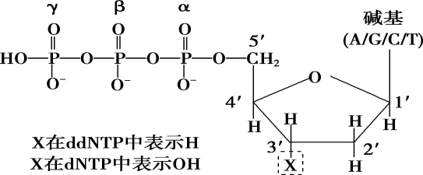

A．dGTP，dATP，dTTP，dCTP B．dGTP，dATP，dTTP

C．α位 32P 标记的 ddCTP D．γ位 32P 标记的 ddCTP

*11.RT-PCR是将RNA逆转录（RT）和cDNA的PCR相结合的技术，可利用此技术获取目的基因，具体过程如图所示。以下说法错误的是（  ）

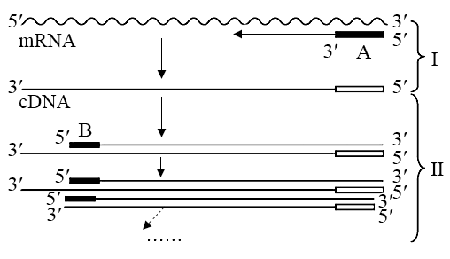

A．设计扩增目的基因的引物时需已知一段目的基因序列

B．GC含量高的引物在与模板链结合时，需要更高的温度

C．过程Ⅰ需要加入缓冲液、原料、耐高温的DNA聚合酶和引物A等

D．过程Ⅱ拟对单链cDNA进行n次循环的扩增，理论上需要2n-1个引物B

三、填空题

*12.科研人员通过转基因技术培育出超量表达P蛋白的转基因甜玉米。在超量表达P基因载体的构建中，含P基因的DNA片段以及Ti质粒的酶切位点如图所示，其中强启动子能驱动基因的持续转录。请回答下列问题：

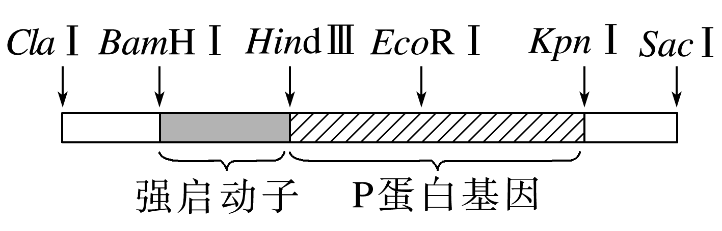

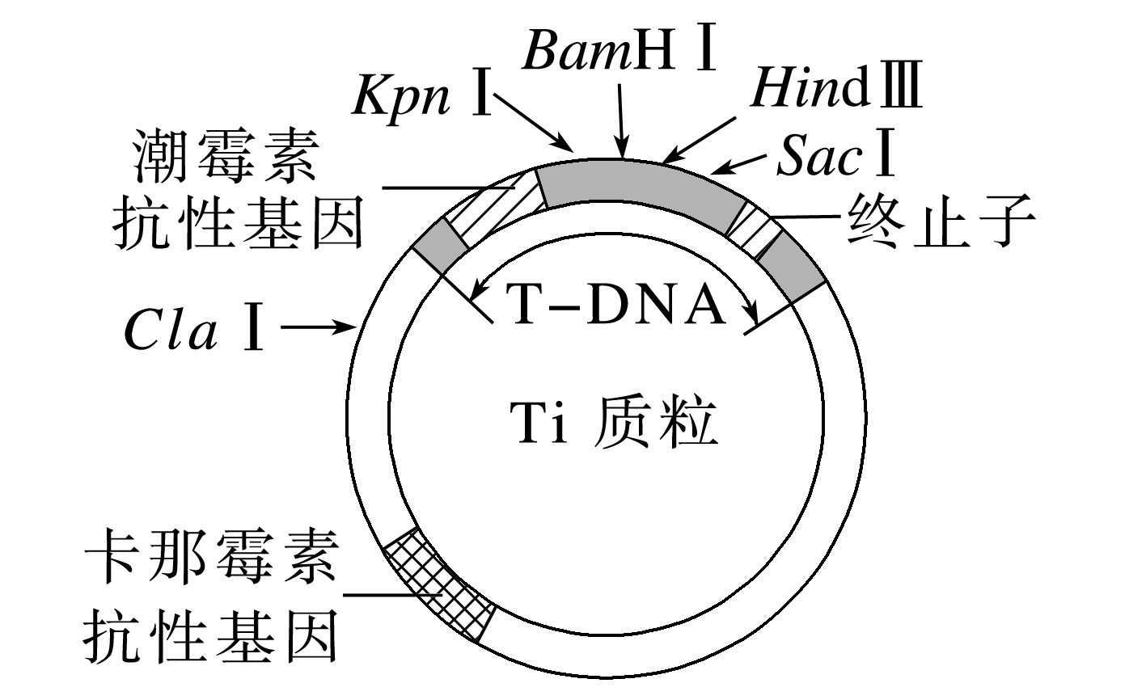

|  |  |
| --- | --- |
| 限制酶 | 识别序列 |
| *Cla* Ⅰ | 5′AT↓CGAT3′ |
| *Bam*H Ⅰ | 5′G↓GATCC3′ |
| *Hin*d Ⅲ | 5′A↓AGCTT3′ |
| *Eco*R Ⅰ | 5′G↓AATTC3′ |
| *Kpn* Ⅰ | 5′GGTAC↓C3′ |
| *Sac* Ⅰ | 5′GAGCT↓C3′ |

(1)以RNA为模板，通过RT—PCR技术可获取P基因。进行RT—PCR时，一般要加入4种脱氧核糖核苷三磷酸(dNTP)而不是脱氧核苷酸，其原因是_________________________

__________________________，同时需加入的酶有________________________。为了特异性扩增P基因序列，需根据______________________设计特异性引物。

(2)在构建基因表达载体时，应优先选用的限制酶是__________和__________，这样操作不仅使P基因在玉米植株中超量表达，还可利用T－DNA的______________特性，最终使P基因__________________________________。

(3)将农杆菌液浸泡过的玉米愈伤组织进行植物组织培养时，培养基中需加入______________，筛选出的愈伤组织经再分化过程形成丛芽，最终获得转基因玉米植株。

(4)对转基因再生玉米植株进行鉴定时发现，有些植株虽有P基因，但几乎没有P蛋白，造成该现象的原因可能有_____________________________________________________________

________________________________________________________________________。

13.PCR技术不仅可以扩增目的基因，还可用于定点诱变目的基因等。大引物PCR就是一种定点突变技术。大引物PCR 需要用到引物进行两次 PCR，其操作步骤为∶

①根据目的基因序列设计引物，得到两个常规引物，分别为常规上游引物和常规下游引物；②根据突变碱基所处序列位置设计突变上游引物，突变位点位于突变引物序列的中间位置③由突变上游引物与常规下游引物进行第一次PCR反应得到下游大引物；④用得到的下游大引物中和另一个常规上游引物进行第二次PCR扩增，得到突变目的基因序列。回答下列问题∶

(1)PCR扩增的第一步是使双链模板 DNA变性。DNA 中G+C的含量与变性要求的温度有关，DNA中G+C的含量越多，要求的变性温度越高。其原因是_____。该PCR扩增技术所需的基本条件是____种引物、原料、模板、_____。

(2)在第一次PCR反应中，形成图示双链 DNA 至少要经过_____次复制。第一次 PCR的产物 DNA的_____条链作为第二次PCR所用的引物。与X射线诱变相比，该突变技术的优点是_____。

(3)如果要利用微生物进一步克隆 PCR定点诱变产物，其步骤包括∶_____、_____、微生物的筛选和培养、从菌群中获取更多目的基因。将获取目的基因和质粒进行连接后，需先用 _____处理农杆菌以便将基因表达载体导入马铃薯细胞，将马铃薯细胞培养成幼苗时经过的两个过程是_____。检测目的基因是否在马铃薯细胞中转录出了mRNA，所采用的方法是________。

**【补充练习】 作业时长：20分钟**

1. 单选题

1.PCR技术在生物工程中应用广泛，PCR的产物一般通过琼脂糖凝胶电泳来鉴定，下列有关叙述错误的是（  ）

A．PCR及电泳过程中用到了多种缓冲液，PCR反应的缓冲液中一般要添加Mg2+用于激活DNA聚合酶，凝胶载样缓冲液中的DNA可用紫外灯进行检测

B．用于构建基因表达载体的质粒用限制酶切割前，后长度可能不发生变化，此时无法通过电泳检测质粒是否被切开

C．PCR反应体系中需加入耐高温的DNA聚合酶，该酶主要在复性过程起作用

D．采用PCR技术对一个DNA进行扩增，第n次循环共需要引物2n个

2.反向PCR流程如图所示，该技术可利用一段已知DNA序列设计合理的引物，扩增已知序列两端的未知序列。图中已知序列一条链的碱基排列顺序为“5’-AACTATGCGCTCATGA-……-GCAATGCGTAGCCTCT-3'”。下列叙述错误的是（   ）

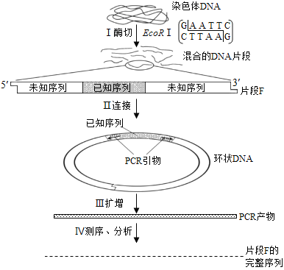

A．I酶切：用一种限制酶切割DNA，以使两端未知序列形成相同的黏性末端

B．II连接：使用DNA连接酶催化相邻核苷酸之间形成磷酸二酯键

C．设计的两种引物分别是“5'-AACTATGCGCTCATGA–3’”和“5'-AGAGGCTACGCATTGC-3’”

D．对PCR产物测序，经分析得到了片段F的完整序列。该DNA单链序列可能为“5'-AATTCCAGT-……-CTGAATT-3'”

3.PCR引物的3'端为结合模板DNA的关键碱基，5'端无严格限制，可用于添加限制酶切点等序列。下列叙述正确的是（  ）

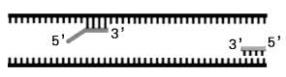

A．该图表示PCR循环中的变性环节

B．PCR第四次循环要消耗15对引物

C．Taq酶催化相邻的两个游离dNTP之间形成磷酸二酯键

D．用图中引物扩增两个循环后即可获得添加限制酶切点的产物

4.下列与DNA相关实验的有关的叙述，错误的是（  ）

|  |  |  |
| --- | --- | --- |
| 选项 | 实验 | 方法/原理 |
| A | 证明DNA半保留复制 | 通过检测14N和15N的放射性强度区分不同的DNA分子 |
| B | DNA的粗提取与鉴定 | 利用体积分数为95%的酒精去除部分蛋白质 |
| C | DNA片段的PCR扩增 | PCR反应缓冲溶液中的Mg2+能够激活TaqDNA聚合酶 |
| D | DNA片段的电泳鉴定 | 在凝胶溶液凝固前加入核酸染料以便对DNA进行染色 |

二、多选题

5．大引物PCR定点突变常用来研究蛋白质结构改变导致的功能变化。单核苷酸的定点诱变仅需进行两轮PCR反应即可获得，第一轮加诱变引物和侧翼引物，第一轮产物作第二轮PCR扩增的大引物，过程如图所示。下列有关叙述错误的是(　　)

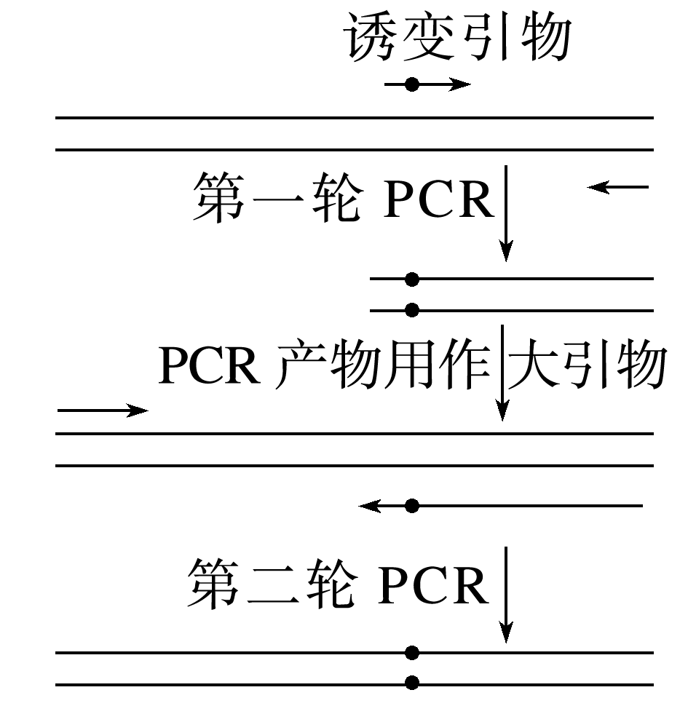

A．PCR扩增的定点诱变产物通常需要连接到载体分子上才能表达出相应的性状，需具备启动子、终止子等结构才能进行转录和翻译

B．单核苷酸的定点诱变所属变异类型为基因重组

C．第二轮PCR所用的引物都是第一轮PCR产物DNA的两条链

D．利用该技术将某功能蛋白的结构改变属于蛋白质工程

6．利用PCR可以在体外进行DNA片段的扩增，下列有关“利用PCR技术扩增DNA片段并完成电泳鉴定”实验的叙述，错误的是(　　)

A．PCR实验中使用的微量离心管、枪头和蒸馏水等在使用前必须进行高压灭菌处理

B．PCR利用了DNA的热变性原理

C．PCR所用的缓冲液和酶从冰箱拿出之后，迅速融化

D.在向微量离心管中添加反应组分时，每吸取一种试剂后，微量取液器上的枪头都必须更换

三、填空题

7.血凝素基因（HA）编码的血凝素是构成流感病毒囊膜纤突的主要成分。成熟的血凝素包含HA1和HA2两个亚单位，其中HA1含有病毒与受体相互作用的位点。IgGFc基因片段（长度为717bp）编码人IgG抗体中的一段小肽，常作为融合蛋白标签。蛋白质分泌依赖于信号肽的引导，本研究中用信号肽Ⅱ-2SS代替HA自身信号肽，科研人员尝试构建IL-2SS/HA1/IgG Fc融合蛋白表达载体，并导入大肠杆菌表达和分泌，请回答：

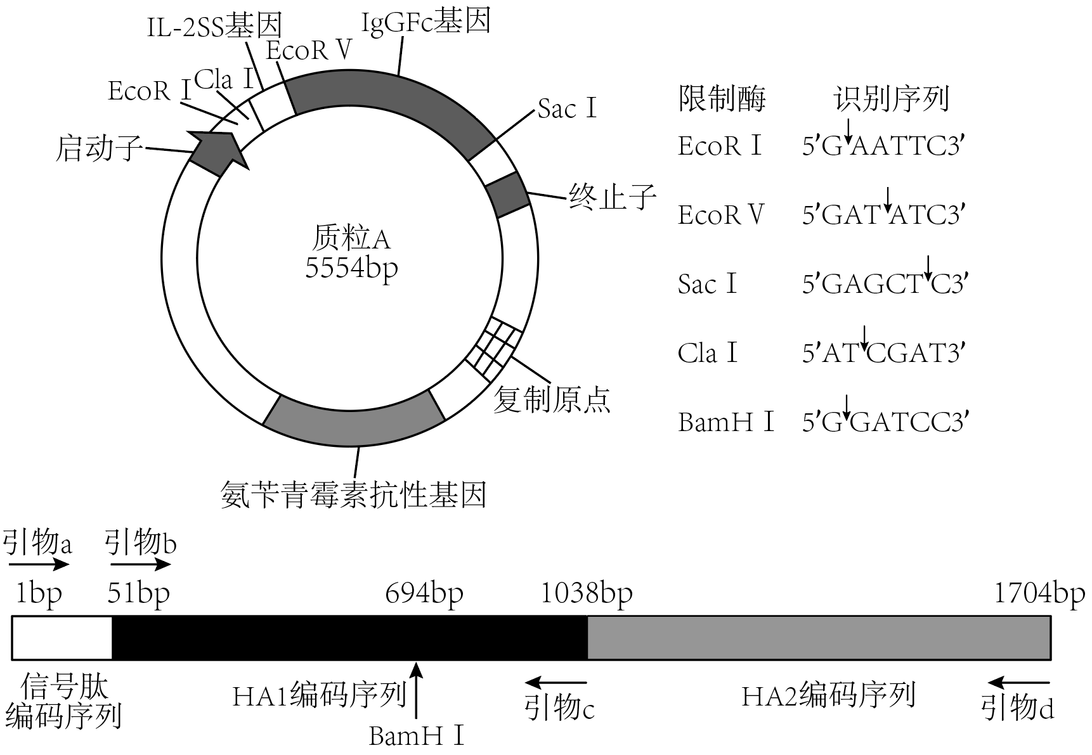

(1)流感病毒囊膜主要由_____________组成，囊膜上血凝素的合成场所在_____________。

(2)本实验用信号肽Ⅱ-2SS代替HA自身信号肽有利于_____________，PCR扩增目的基因时应该选择图中引物_____________。

(3)设计引物时，不能包含基因HA1的终止密码子的编码序列，原因是_____________。引物序列的长度及_____________直接影响着PCR过程中退火温度的设定。

(4)应选择限制酶_____________二来切割质粒A，然后直接将PCR产物与质粒A混合，同时加入_____________酶，使得目的基因与质粒A相连。若目的基因与质粒A正向连接，用BamHI和SacI同时切割重组质粒，完全酶切后的产物的长度约为_____________bp。

(5)融合蛋白中的标签蛋白有利于目的蛋白的分离和纯化，基因工程生产HA1作为疫苗时，选择人IgGFc作为标签的优点还有_____________。